# Canada

## Evasion au Canada 12J

### Circuit

## Programme

#### 1ER JOUR - FRANCE / TORONTO

Rendez-vous des participants à l'aéroport. Envol à destination de Toronto sur vols réguliers (selon disponibilité). Déjeuner et collation à bord. A votre arrivée, accueil par votre guide accompagnateur francophone. Toronto est une ville dynamique et se veut « la métropole la plus cosmopolite du globe ». La nombreuse présence communauté d’origine étrangère donne un coup de fouet à la culture, à la cuisine et au rythme de la ville (quartiers ethniques). Des centres commerciaux et de récents buildings se sont insinués entre les rues fleuries, les parcs et les petites entreprises de la petite cité industrielle des années 1960. Elle est désormais la première ville en importance au Canada et la cinquième en Amérique du Nord. Toronto offre le spectacle d'une grande ville nord-américaine fourmillant d'activités. Installation à l’hôtel HOLIDAY INN ou DAYS INN TORONTO AIRPORT (ou similaire). Possibilité avec supplément de nuitée en centre-ville (type hôtel Super 8) : $45 / personne / nuit en avril / mai / juin & $67 / personne / nuit en septembre / octobre Possibilité de nuitée à Niagara Falls au lieu de Toronto au même tarif (hors week-end). Diner libre et nuit à l'hôtel.

#### 2E JOUR – TORONTO / NIAGARA FALLS / TORONTO ~ 260 KM (3H00) Petit déjeuner.

Petit déjeuner. Départ pour NIAGARA FALLS. Les Chutes du Niagara forment l’une des plus grandes merveilles de la nature. Situées en plein centre-ville, leur hauteur n’est pas exceptionnelle, mais leur ampleur et la puissance des eaux qui s’engouffrent ne peuvent manquer d’impressionner les visiteurs : 6 810 000 litres d’eau par seconde. La mode de la lune de miel aux Chutes du Niagara fut lancée par Joseph Bonaparte, qui de retour de son voyage fit un récit tellement palpitant aux notables de la région qu’il leur donna envie de l’imiter. L’excursion à bord du bateau Hornblower vous mènera jusqu'au pied des chutes canadiennes dites en fer à cheval : une expérience enivrante que vous n'êtes pas prêts d'oublier. En option : survol des chutes en hélicoptère - $CAD 165 / personne à ce jour Découvrez les impressionnantes Chutes du Niagara depuis le ciel afin d’en mesurer la puissance. Une expérience inoubliable : une montée vertigineuse et une vue spectaculaire ! Du moment où s'envole l'hélicoptère jusqu'à ce qu'il se déplace au-dessus des chutes majestueuses, la visite guidée est une expérience inoubliable. Notre route panoramique vous permet d'apprécier les beautés naturelles et artificielles de la ville de Niagara Falls. Déjeuner dans un restaurant avec vue panoramique sur les chutes. L’après-midi, excursion à Niagara On The Lake par la route panoramique longeant la rivière Niagara. Cette charmante petite ville dont l’architecture du XIXe siècle est l’une des mieux conservée du pays, fut la première capitale du Haut-Canada. Vous découvrirez ses charmantes demeures restaurées dans une ambiance très anglaise. La verdure des parcs fait de la ville un endroit très agréable et serein à visiter. Continuation sur TORONTO. Tour d’orientation de Toronto qui vous permettra de percevoir toute l’authenticité de la Ville-Reine Vous aurez l’occasion de découvrir : - Les imposants gratte-ciel du cœur financier du Canada, - Le parlement ontarien et son charme très « british », - L’impressionnant SkyDome où évoluent de nombreuses équipes sportives, - Le Harbourfront, l’espace culturel de la ville créé par le gouvernement fédéral pour relancer le tourisme dans les années 1970, - La Tour du CN, haute de 553 mètres, l’emblème de la mégalopole… (montée non incluse) En option : ascension de la CN Tower - $CAD 50 / personne à ce jour La tour CN attire des millions de touristes chaque année de tous les coins du monde. Les six ascenseurs qui montent à la vitesse de 6 mètres par seconde et le restaurant tournant en sont les grandes attractions. La tour est située au sud de Front Street West sur John Street. La construction de la tour CN a commencé le 6 Février 1973 et a duré 40 mois. La hauteur de la tour CN est de 553 mètres et son poids total est de 130 000 tonnes. A son sommet se trouve une antenne utilisée pour la transmission d’ondes Dîner. Nuit à l'hôtel à Toronto.

#### 3E JOUR – TORONTO / KINGSTON / GANANOQUE ~ 290 KM (3H00)

Petit déjeuner.

Départ vers la région des Mille-Îles. Vous débuterez votre visite de la région par un tour d'orientation de Kingston, ville militaire qui fut, pendant un temps, la capitale du Canada. Dont les nombreux bâtiments du XIXe siècle en pierre calcaire rappellent son riche passé colonial britannique. Vous découvrirez notamment le City Hall, construit pour accueillir le parlement canadien, Les riches et nombreuses demeures en brique rouge du XIXème siècle, qui lui donnent un charme très victorien, Princess Street, la rue principale, bordée de très beaux bâtiments anciens, Le Fort Henry, qui constitue la principale attraction : une forteresse construite par les britannique en 1812, qui domine la ville.

Déjeuner.

Croisière autour des îles. Un millier d'îles et d'îlots datant de la période glaciaire parsèment, sur près de 80 km, le fleuve Saint-Laurent cette région nommé les 1000 Îles est très prisée des vacanciers qui depuis des décennies naviguent entre les îles du fleuve Saint-Laurent de part et d’autre de la frontière du Canada et des USA. Pour faire une île, il faut en fait un arbre et 6 pieds carré de terre. Les maisons sont parfois plus grandes que l’île elle-même. Vendues par les Indiens au gouvernement puis revendues pour quelques dollars, ces îles appartiennent désormais aux riches sénateurs et aux hauts fonctionnaires qui y installent leurs résidences secondaires. Nuit dans le petit village de Gananoque. Vous pourrez y goûter la tranquillité champêtre et l'art de vivre à la Canadienne. Gananoque, prononcé « Gan-an-ock-wee », est un nom indien signifiant « Un lieu de santé ». Connu également comme « la ville où les portes sont toujours ouvertes », les visiteurs sont reçus chaleureusement et amicalement par les habitants et les commerçants.

Diner et nuit à l'hôtel CLARION GANANOQUE (ou similaire).

#### 4E JOUR – GANANOQUE / OTTAWA / MONTREAL ~ 360 KM (3H30)

Petit déjeuner. Départ pour Ottawa. Réputée pour sa qualité de vie vous aurez à cœur de découvrir la capitale fédérale du Canada. À la fois ville des parlementaires et des diplomates, ville historique et artistique, Ottawa occupe un magnifique site sur la rive sud de la rivière Outaouais. Ottawa est également considérée comme la plus bilingue des villes anglophones du Canada! Tour d’orientation de la ville d’Ottawa (entrées non incluses). Vous découvrirez les plus beaux endroits de la ville : * La rue Wellington et ses bâtiments officiels, * La colline du Parlement, regroupant le Parlement canadien et la Tour de la Paix, de style néo-gothique, est entourée de larges pelouses : c’est le centre stratégique de la ville et le lieu de rassemblement pour les fêtes du 1er juillet, * La promenade Sussex où l’on retrouve les résidences officielles du Premier Ministre et du Gouverneur Général, ainsi que quelques ambassades, * Les grands musées nationaux : le centre national des Arts ou encore le musée des civilisations, * Le canal Rideau traversant gracieusement la ville et ses écluses qui relient la rivière Outaouais, * Le Château Laurier et son architecture médiévale, le seul édifice d’inspiration française de la ville, * Byward Market : un marché en journée et un quartier animé dès la nuit tombée, il a conservé ses vieilles bâtisses. C’est également le coin des motards, fiers d’exposer leurs machines rutilantes aux passants… Déjeuner. En option : visite du Musée Canadien des civilisations, l’un des fleurons culturels du pays - $CAD 28 / personne à ce jour Revivez la construction du Canada en parcourant ce musée où les décors et scènes de vie évoquent les différentes périodes d’établissement des civilisations du pays. Départ en direction de Montréal, qui est la seconde ville francophone du monde après Paris. Cette métropole multiculturelle, mêle son accent français à celui de plus de 80 autres communautés culturelles et charme par son ambiance américano européenne. En fête hiver comme été, Montréal vibre au rythme de ses festivals : jazz, humour, cinéma, feux d'artifice … Elle invite à la découverte de ses boutiques branchées, de sa cuisine réputée et de sa fameuse ville souterraine de plus de 30 km. Dîner et nuit à l'hôtel LABELLE SUITES ou ROBERVAL (ou similaire) situés en centre-ville.

#### 5E JOUR –MONTREAL

Petit déjeuner. Visite guidée de Montréal. Montréal est située sur une île de 500 km², délimitée par le Saint Laurent au sud et la rivière des Prairies au nord. La rue Saint Laurent coupe la ville en deux, autrefois frontières imaginaires qui séparait la bourgeoisie anglophone de l’ouest (quartiers résidentiels et d’affaires) et les quartiers francophones et les usines de l’est. Vous découvrirez notamment : le vieux Montréal et ses anciens édifices : * La Place d'Armes, où s’élèvent le Vieux Séminaire à l’architecture élégante, le plus ancien bâtiment de Montréal, * La Place Jacques Cartier, où l’on retrouve les maisons les plus anciennes, * La Basilique Notre Dame, de style gothique dont les vitraux retracent l’histoire religieuse de Montréal et les principales étapes de la fondation de la ville, * Le parc du Mont Royal, dans le plus quartier branché de la ville (artistes, boutiques et objets farfelus), * Le Stade Olympique, site des jeux olympiques d'été de 1976, Déjeuner et après-midi libres. Vous pourrez découvrir la ville à votre guise ou magasiner. Vous aurez le loisir de découvrir un ensemble architectural unique : la plus importante ville Souterraine du monde, une conception originale, étudiée pour que les Montréalais puissent passer l’hiver rigoureux sans trop de désagréments... Une ville sous la ville, aérée et agréable... Le paradis pour les amoureux du ”magasinage“. Diner de smoked meat, spécialité montréalaise. Un sandwich à la viande fumée est un plat québécois. Se présentant sous la forme d'un sandwich, il est composé de pain de seigle, de moutarde sucrée et de viande fumée. La viande utilisée se rapproche du corned-beef, bien qu'il y ait une différence significative entre les deux, et du pastrami et du porc. Nuit à l'hôtel.

#### 6E JOUR – MONTREAL / TROIS RIVIERES / LAC BOUCHETTE ~ 420 KM (4H30)

Petit déjeuner. Départ pour la visite de la ferme de bisons de Saint Prosper. Visite de la ferme de bisons de Saint Prosper. Une visite d'une durée de 1 heure, ou l'on vous fera connaître l'histoire de cet animal, ce qui a amené les propriétaires dans cette surprenante production ainsi que les comportements et caractéristiques du bison. Pour mieux les observer, les entendre et les sentir l'on fera approcher les animaux tout près de la remorque en leur donnant leur friandises favorite une ration d'avoine. Déjeuner de bison. Route vers le Lac Bouchette en traversant le parc de la Mauricie qui abrite plus de 150 lacs, tous bordés par une forêt bien garnie de feuillus et de conifères. La trentaine d’espèces d’arbres que l’on trouve dans le parc occupent plus de 93% de la superficie totale. Diner et nuit à l’auberge ERMITAGE (ou similaire).

#### 7E JOUR – LAC BOUCHETTE / LAC SAINT JEAN ~70 KM (1H)

Petit déjeuner. Départ pour la découverte du Lac Saint Jean, véritable mer intérieure située au sein d’une région économiquement très dynamique. Le Lac St Jean est une ancienne cuve glaciaire nourrie par les eaux d’une dizaine de rivières dont le paysage de dunes et de plages sablonneuses est tout simplement magnifique. Visite du Zoo de St-Félicien. Réputé pour être le plus beau du Québec, ce zoo regroupe quasiment toute la faune de la forêt canadienne. Dès votre arrivée au pavillon d’accueil, une projection avec effets spéciaux vous mettra dans une ambiance naturelle. Vous serez éblouis par l’art et la culture Inuit grâce à l’exposition « Tumivut ». Déjeuner au zoo. A bord d'un petit train grillagé, vous traverserez de vastes enclos dans lesquels évoluent les animaux sauvages en liberté. Vous découvrirez, entre autres, des ours, des caribous, des bisons, des orignaux, des loups... dans leur habitat naturel. Diner et nuit à l’hôtel NOTRE HOTEL ALMA (ou similaire). Possibilité avec supplément de nuitée en en pourvoirie (pourvoirie du Cap au Lest à Ste Rose ou similaire) : $56 / personne / nuit en avril / mai / juin & $67 / personne / nuit en septembre / octobre

#### 8E JOUR – LAC SAINT JEAN / TADOUSSAC / REGION DE CHARLEVOIX ~ 320 KM (4H30)

Petit déjeuner. Départ pour Tadoussac par la route du Fjord du Saguenay portion d’océan serré entre des caps vertigineux offrant tout un monde d’images et de sensation à couper le souffle. Arrêt au charmant village de Sainte-Rose-du-Nord vous permettra de prendre des photos inoubliables du fjord, l’un des plus longs du globe, mais aussi le plus méridional du monde. Il présente un écosystème d’une complexité et d’une diversité unique au monde. Des falaises rocheuses d’une hauteur allant jusqu’à 457 mètres plongent dans les eaux sombres du fjord. Le chenal atteint à certains passages 1500 mètres de large et sa profondeur moyenne est de 240 mètres Déjeuner à Tadoussac. Tadoussac est considérée comme l’une des plus belles baies du monde. Temps disponible pour visiter le village. Lors de cette visite libre, vous pourrez admirer la chapelle des indiens, la plus ancienne chapelle d’Amérique du Nord, construite par un missionnaire jésuite; le grand Hôtel Tadoussac, le symbole de la ville, avec son toit rouge à clocheton; le poste de traite Chauvin, la reconstitution de la première maison entièrement en bois du Canada datant de 1600 et la jolie vue sur Tadoussac du quai du petit port. Tadoussac est la destination sacrée pour l’observation des baleines ! Ces mammifères marins sont de grands migrateurs en liberté qui en ont éclaboussé plus d’un ! En option : croisière aux baleines en bateau - $CAD 90 / personne à ce jour Partez à la découverte de ces impressionnants mammifères, vous serez impressionnés par leur majesté et leur danse dans les eaux du Saint Laurent. Le petit port de Tadoussac, situé à l'embouchure du Saguenay est la région de prédilection pour l'observation des baleines et autres mammifères marins de juin à septembre. On peut notamment y voir des rorquals, petits et grands, bélugas, phoques, baleines à bosses, baleines bleues. Guidées par des experts navigateurs et biologistes, ces croisières d’observation sont l’occasion rêvée de découvrir l’environnement marin et ses représentants. Poursuite de votre route vers la Charlevoix. La région de Charlevoix, appréciée par ses paysages champêtres, sa vie artistique et ses auberges accueillantes, et la richesse de ses sites naturels… Plongeant directement dans le fleuve, les hauts plateaux abrupts (entre 420 et 850 m) ont dû s’écarter pour laisser place aux vallées de Baie St Paul et Malbaie. Dîner et nuit à l’hôtel LE BELVEDERE (ou similaire).

#### 9E JOUR – REGION DE CHARLEVOIX / QUEBEC ~ 125 KM (1H40)

Petit déjeuner. Départ pour la plus ancienne ville canadienne. Québec est pour les Nord-américains un avant-goût d’Europe : une vieille ville, très belle, qui puise son originalité dans son décor de film de cape et d’épée. Vous serez certainement séduits par les charmes de cette cité historique consacrée joyau du patrimoine international par l’UNESCO. Excursion à la cathédrale de Sainte-Anne de Beaupré. En granit blanc de la région, cette cathédrale est intérieurement très décorée est un lieu de pèlerinage important près de Québec. La première chapelle fut construite en 1658 par un des premiers colons de la contrée. Départ pour l’Île d'Orléans qui ressemble à la Normandie ! Célébrée par Félix Leclerc, ancrée en plein Saint Laurent, la petite île de 34 km par 8 km a jalousement conservé ses vieilles églises, ses maisons de cultivateurs et d’artisans, ses maisons québécoises patrimoniales, certaines aux toits pentus percés de hautes lucarnes dans la tradition normande-picarde et entourées de pommeraies. L’île produit pommes et fraises, mais elle est aussi réputée pour ses érablières, ses ruchers et ses élevages de bétail. Un arrêt est prévu pour déjeuner dans une "cabane à sucre". Venez vivre la plus authentique des traditions canadiennes, à la fameuse cabane à sucre. Vous y savourerez un dîner typique, composé de soupe au pois, omelette au four, fèves au lard, oreille de crisse, pâté à la viande, ketchup aux fruits, jambon à l'érable, tire sur la neige (même en plein été), Le tout, dans une ambiance de fête folklorique et conviviale, accompagné par un chansonnier de musique traditionnelle. Arrêt ensuite à la chute Montmorency. Cette chute se situe à 8km de Québec, sur la rive gauche de Québec et face à l’Île d’Orléans. Elle est haute de plus de 30m que celles du Niagara, mais bien moins impressionnante. Continuation vers Québec. Diner dans un restaurant du vieux Québec. Nuit à l’hôtel CHATEAU REPOTEL (ou similaire). Possibilité avec supplément de nuitée en centre-ville (type hôtel Royal Williams) : $45 / personne / nuit en avril / mai / juin & $90 / personne / nuit en septembre / octobre

#### 10E JOUR – QUEBEC

Petit déjeuner. Visite guidée de Québec, la seule ville fortifiée d'Amérique du Nord. Nous visiterons les plaines d'Abraham ou le parc des Champs-de-Bataille, près du Saint-Laurent. C’est ici qu’en 1759 la France perdit son empire d’Amérique. Y sont édifiés les statues de Jeanne d’Arc et du Général de Gaulle. * La Place Royale, un des plus anciens quartiers d’Amérique du Nord, Samuel de Champlain y construisit sa première cabane au Canada, * Le château Frontenac (de style Renaissance française), qui est pour Québec ce que la Tour Eiffel est pour Paris : le symbole de la ville, qui se dresse au-dessus du Saint-Laurent, * La vieille ville et ses remparts, construits au cours du XVIIIème siècle, * Le quartier du petit Champlain, aux ruelles tortueuses, * La Place d'Armes ou encore Le Fort Britannique… Vous apercevrez le site merveilleux de cette ville perchée au sommet du Cap Diamant, dominant le fleuve et dont la visite se fait partiellement à pied. Déjeuner et après-midi libres pour vous permettre de visiter la ville à votre guise. Diner assiette du pêcheur et nuit à l’hôtel.

#### 11E JOUR – QUEBEC / LAURENTIDES / MONTREAL ~ 485 KM (5H) / FRANCE

Petit déjeuner. Départ pour une excursion dans la région des Laurentides. Située à une heure de Montréal, cette région est élue comme la première destination d’agrément au Québec. Découvrez ses superbes paysages de lacs, de forêts et de petits villages typiques tels que St-Sauveur. Riche de ses milles visages, la région des Laurentides dévoile petit à petit ses lacs calmes et ses forêts immenses. Elle tire son nom de la chaîne de montagne qui sillonne sa partie nord, ainsi nommée pour désigner son parcours parallèle au fleuve St-Laurent. Déjeuner libre. Note : Si votre vol de retour au départ de Montréal est prévu avant 18h, l’excursion dans les Laurentides sera remplacée par du temps libre à Montréal Selon horaire aérien, transfert à l'aéroport de Montréal Trudeau. Assistance aux formalités d'enregistrement puis décollage à destination de la France sur vols réguliers (selon disponibilité). Diner et nuit dans l'avion.

#### 12E JOUR – FRANCE

Petit déjeuner à bord. Arrivée en France dans la journée.

## Points forts.

* VOLS NON-STOP DE PARIS & LYON SUR COMPAGNIE REGULIERE AIR CANADA

* HOTEL CENTRE-VILLE A MONTREAL

* EXCURSION EN BATEAU AUX CHUTES DU NIAGARA

* DEJEUNER AVEC VUE PANORAMIQUE SUR LES CHUTES

*  CROISIERE AUX MILLE-ILES

*  DINER DE SMOKED MEAT À MONTREAL

*  VISITE D’UNE FERME DE BISONS

* VISITE DU ZOO ST-FELICIEN A BORD D’UN PETIT TRAIN GRILLAGE

*  DEJEUNER DANS UNE CABANE A SUCRE DANS LA REGION DE CHARLEVOIX

## Formalités.

Administratives Ressortissants français : passeport individuel en cours de validité pour tous, y compris les enfants + autorisation électronique de voyage AVE ($7 / personne à ce jour). Sanitaires Pas de vaccination obligatoire à ce jour. Monnaie Le dollar canadien est la monnaie locale (CAD). 1 € = 1.54 CAD au 28/01/2020 Décalage horaire : -6 heures. Quand il est midi en France, il est 6h du matin à Montréal Voltage : 110 volts – se munir de prises à fiches plates

## Inclus dans le prix.

Le transport aérien Paris ou Lyon / Toronto - Montréal / Paris ou Lyon sur vols réguliers AIR TRANSAT, AIR CANADA, AIR FRANCE / K.L.M., LUFTHANSA, AER LINGUS ou autres compagnies (selon disponibilité),

Les taxes internationales et nationales des aéroports : 345 € à ce jour (28/01/2020) et susceptibles de modifications,

Les transferts et transports terrestres en autocar privé,

Les services de notre guide accompagnateur bilingue durant tout le circuit,

L’hébergement en hôtels de première catégorie standard 3* excentrés sauf à Montréal (centre-ville),

La pension complète du petit-déjeuner du J2 au petit-déjeuner du J11 incluant (sauf les déjeuners des jours 5 et 10 et):

•Un déjeuner panoramique avec vue sur les chutes du Niagara,

•Un déjeuner dans une cabane à sucre,

•Un repas de smoked meat,

•Un déjeuner de bison,

•Un dîner assiette du pêcheur,

•Café, thé et carafe d’eau à tous les repas.

Les visites et activités mentionnées au programme, dont :

•Croisière sur le Hornblower

•La croisière dans les 1.000 Îles

•La visite du Zoo de Saint Félicien

•Excursion à la Côte de Beaupré et Île d’Orléans

•La ferme des Bisons

* Les visites guidées de Montréal et Québec,

* L’excursion dans les Laurentides et découverte du Lac St Jean

Les taxes et le service dans les hôtels et les restaurants,

Les taxes provinciales et fédérales non remboursables (TVQ ET TPS).

## Non inclus dans le prix.

Les boissons pendant les repas,

Les déjeuners des jours 5, 10 et 11 (prévoir $28 / personne / repas) et le diner du jour 1 (prévoir $30 / personne / repas),

Les dépenses personnelles, le port des bagages et les assurances,

L’AVE obligatoire ($7 à ce jour),

Les pourboires des guides (accompagnateur et de ville) et du chauffeur. Ils sont vos interlocuteurs privilégiés tout au long de votre voyage.  Leur professionnalisme, leur dévouement, leur bonne humeur et leur attention, contribuent à la réussite de votre séjour en Amérique du Nord.  Il est de coutume de laisser au guide-accompagnateur l'équivalent de 5 $CAD par personne, par jour passé en circuit.  Et environ 3$ pour les guides locaux (Montréal et Québec). Une somme équivalente de 4 $CAD par personne, par jour passé en circuit, est recommandée pour le chauffeur.

## Photos

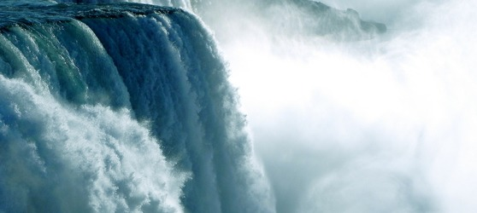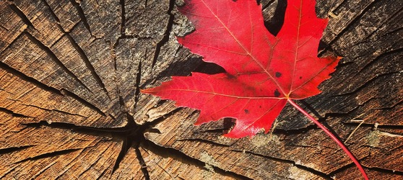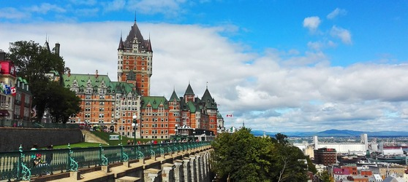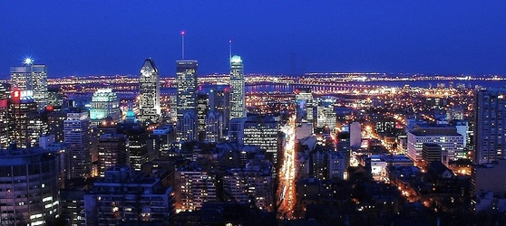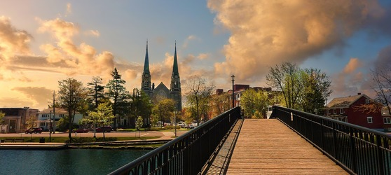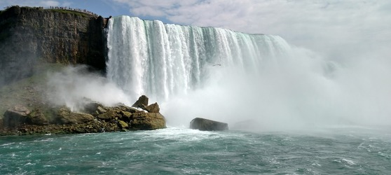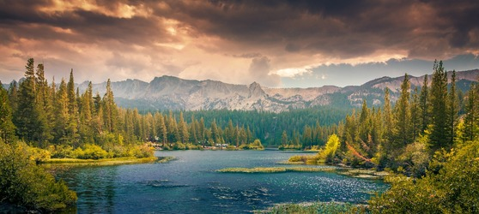

## Tarifs

|  |  |  |
| --- | --- | --- |
| **Date de départ** | **Date de retour en France** | **Prix minimum en € / pers.** |